Innehåll

Inledning 3

Målsättning 4

Färgpalett 5

Logotyp 6

Typsnitt/typografi 7

Regler för webbsidan 8

## Inledning

*[I inledningen presenteras grundkonceptet kring profilen, samt förväntningar och krav vid appliceringen]*

Då sidan är för studenter och de flesta som studerar idag är ungdomar. Av denna anledning kommer hemsidan utformas på ett minimalistiskt sätt och allt ska vara lättillgängligt eftersom dagens ungdomar kräver snabb stimulans då de är vana med mobiler och liknande.

Färgpalett

*[En uppsättning färger som ska användas i kommunikationssammanhang ska helst presenteras både som enskilda färgrutor och med exempel på tillämpningar. Det kan även vara bra att visa vilka olika färgkombinationer som är att föredra]*

På hemsidan kommer en färgpalett med färger som passar bra ihop användas.

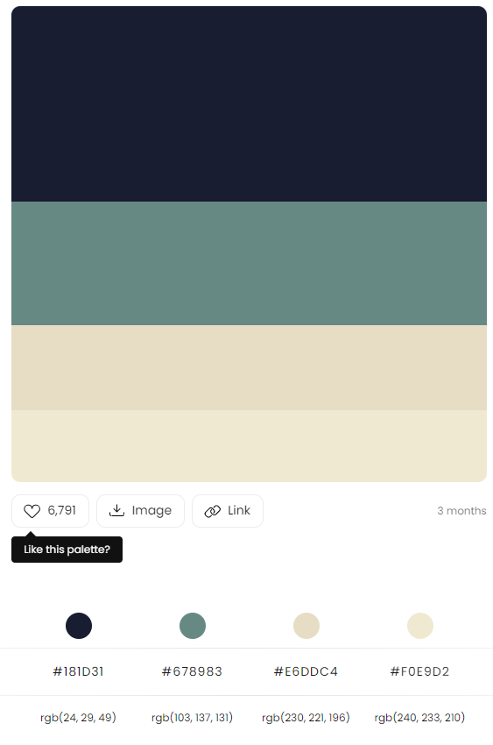#181D31

#678983

#E6DDC4

#F0E9D2

Hemsidans färger kommer vara utformade så att högst upp på sidan är den mörkaste färgen, exempelvis header och navbar och sedan kommer ljusare färger att användas när man scrollar längre ner för att skapa en unik design.

## Wireframes/Mockups

*[Klistra här in dina wireframes som visar layouten på samtliga sidor på din webbplats. Glöm inte att beskriva hur sidan kommer att se ut vid olika skärmstorlekar.]*

